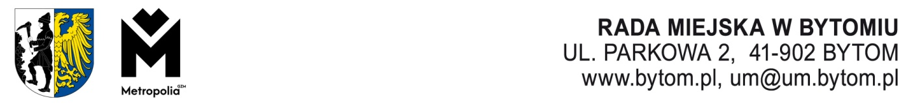
Kancelaria Rady Miejskiej, Komisja Komunalna i Porządku Publicznego Rady Miejskiej
w Bytomiu, tel. 32 78 68 163, e-mail rada.miejska@um.bytom.pl

Bytom, maja 2024 r.
PR.KKP.0014.1.2024

Pan

Michał Staniszewski

Przewodniczący

Rady Miejskiej w Bytomiu

OPINIA

z dnia 23 maja 2024 roku
w sprawie zwolnienia od podatku od nieruchomości budynków mieszkalnych lub ich części, w których wykonano remont elewacji R - 14
Komisja Komunalna i Porządku Publicznego Rady Miejskiej w Bytomiu po zapoznaniu się z treścią projektu uchwały, wysłuchaniu uzasadnienia przedstawionego przez Naczelnika Wydziału Podatków i Opłat Lokalnych Panią Danutę Ducką , pozytywnie zaopiniowała ww. projekt uchwały.
Wynik głosowania: 9 za, 0 przeciw, 0 wstrzymujących się.
Przewodniczący
Komisji Komunalnej i Porządku Publicznego
Michał Napierała
Otrzymuje:
- Prezydent Miasta
- a/a
Oprac.: A .Marczyk
23 maja 2024 r.

20806/05/2024

